左晃右拨过人教学设计

基本信息
学科 | 体育 |  | 年级 | 高中
学期 | 秋季 |  | 课题 | 左晃右拨过人
教材版本 |  |  | 人教版
教材分析
足球是高中体育模块选修教学内容，是趣味性与竞技性强，体能技能与团队意识要求高的集体性运动项目，具有集体性、竞争性强、趣味性浓等特点，对学生的身体素质训练和思想品质教育具有重要的作用。通过足球运动，可以发展学生身体基本活动能力，提高灵敏、速度、力量、耐力等身体素质和动作的准确性、协调性，增加内脏器官的功能。同时还能培养学生勇敢顽强、机智、果断、胜不骄、败不馁等优良品质和团结一致、密切配合的集体主义精神。是一项有很高锻炼价值的运动项目。本课教学内容是晃动过人组合技巧，是运球突破基础组成部分。学好晃动拨球技巧可以使学生更好的掌握运球突破这项技术。因此，本节课重点解决左晃右拨过人；身体重心迅速的随球路线移动，巩固运球技术同时加强熟练性，为以后的教学竞赛和学生终身体育打下良好基础。
学情分析
本课教学对象是高中学生,他们正处于青春期，朝气蓬勃、富于想象和挑战，好胜心强，爱表现自己，对足球运动非常喜爱，有部分学生是刚选修足球模块，基础较差，大部分学生通过之前的足球选项学习，已具有一定的足球学习的基础，基本掌握了熟悉球性的练习方法、运球、传接球的技术和一些简单的技术，足球运球突破技能是学生们的学习需求，因此对本次课将会表现出较强的求知欲。但绝大多数学生接触足球运球的时间不长，脚步动作比较慢，移动中运球控制能力较差。所以教师通过合作和辅助练习设计，力求调动学生的参与的热情，以保证教学活动的顺利进行。
教学目标
1、运动能力：通过教学使学生能够了解左晃右拨过人技术在足球运动中的运用价值。通过教学90%学生通过复习提高左晃右拨过人技术，80%了解左晃右拨过人正确要领，75%学生能够基本掌握左晃右拨过人技术，发展学生的上下肢协调能力。
2、行为健康：通过本次课堂的教学，让学生在参与中体验学习的乐趣，并通过游戏和练习活动中与同学相互配合建立良好的人际关系，培养良好的合作精神。
3、体育品德：使学生在练习中展示自我，培养自信心，享受体育给他们带来的乐趣，并体验学习中的进步与成功的喜悦。

教学重难点
教学重点 | 左晃右拨动作连贯协调，过人效果明显 |  | 教学  难点 | 左晃右拨过人距离、时机的把握，和自信心的提高
教学过程
部分 | 时长 | 内容
开始部分 | 1分钟 | ①问好  同学们好，我是某某学校的某某老师，本节课的学习内容为足球左晃右拨过人，本节课的学习目标分为三个方面，分别从运动能力、行为健康上以及体育品德上对大家做出了要求。  ②导入  在开始学习之前，我们一起来欣赏一段视频吧！  （播放球星运球过人视频）  ……视频看完了，大家有什么感想呢？视频中是足球球星的运球过人片段，为什么他们能够如此轻松运球过人呢？是因为在我们的足球竞赛中，基本的运球过人技能水平是决定一个球员总体能力的关键所在，所以在我们本节课的足球教学中，要教授大家的就是左晃右拨过人的动作技巧。
准备部分 | 1分钟30秒 | 首先是我们本节课的准备部分。  热身  科学合理的热身可以保护我们在运动时不会受伤，提高我们的动作表现哦。所以在开始之前，请同学们跟随老师的动作，一起来做热身运动吧！  （播放热身视频）  导入  热身完毕，相信同学们跟老师一样都活动开筋骨了，接下来我们先来看下运球过人诀窍，在比赛中，要善于观察和判断，运球过人时要注意:  A、观察对手移动  B、选择过人方式  C、迷惑对手  D、掌握过人的时机和距离  E、突破后要快速跟进
基本部分 | 2分钟29秒 | 接下来请同学们跟老师一起学习如何正确地左晃右拨过人吧。  ①首先我们一起从分解动作的角度来学习一下左晃右拨过人！  （配合动作展示）  第一步，观察防守队员位置，判断过人动作时机。  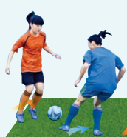  第二步，身体左右晃动， 诱惑防守队员跟进。  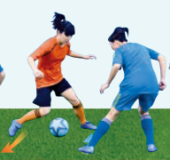  第三步，当防守队员向一侧移动时，迅速扣球或拨球向另一侧突破。  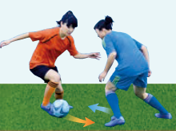  第四步，过人后继续运球向前推进，迅速摆脱防守。  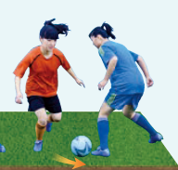  ②分解动作学习完毕后，我们先来看一下老师的动作示范！同学们可以跟随老师的示范一起做动作。  （播放示范视频）  ③视频看完了，但是老师看到有的同学动作还是比较生疏，没关系，学习本来就是一件循序渐进的事情，接下来请同学们分为两组，一组队员拿球，传球给对面无球的队员，传完之后迅速跑上前做施压防守，接球队员拿到球后向防守队员运球，到距离防守队员1.5米左右向左虚晃，利用防守队员产生错误判断，重心转移到一侧，立即用右脚背外侧向右拨球，迅速过人，过人加速运球到对方底线。两组依次进行攻防练习。  （动画展示）  基本部分的学习环节最后，我们来比一比吧！  游戏：分组对抗  规则：在场地内设置4个球门，双方各防守2个球门，运球过对方球门得一分。球门两侧都可以进攻，无论从那边运球过门都算得分。规定时间内得分最多组获胜。  （动画展示）
结束部分 | 1分钟 | 同学们的表现都非常不错！我们本节的学习部分到此结束，接下来进入我们的结束部分！  运动完毕后，请同学们跟随视频，和老师一起放松一下身体吧！  （播放放松视频）  好的同学们，我们本节课主要学习和练习了左晃右拨过人，想必同学们和老师一样都收获满满吧！课程的最后，老师给大家分享一个图片！  （展示水庆霞）  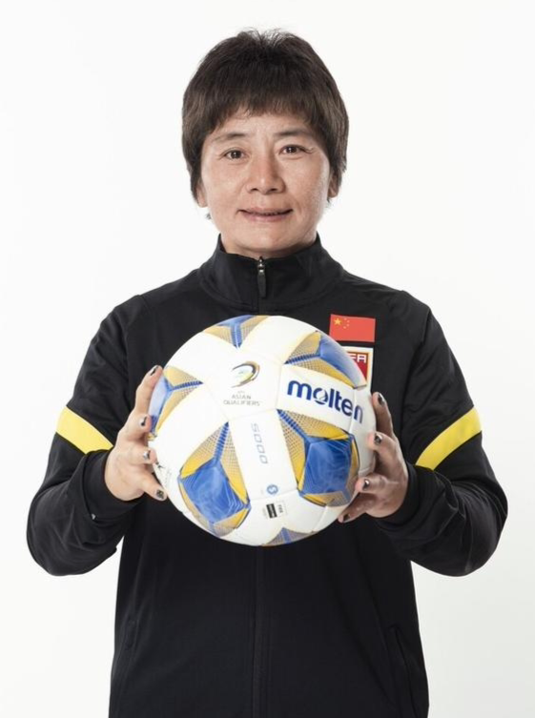  大家认识图中这位中国球员是谁吗？  是的，这就是中国国家女子足球队主教练水庆霞，前中国女子足球运动员，场上司职中锋，曾入选国家队，2022年2月6日，水庆霞率中国女足在第20届印度女足亚洲杯决赛中3-2逆转击败韩国女足，时隔16年再度夺得亚洲杯冠军。  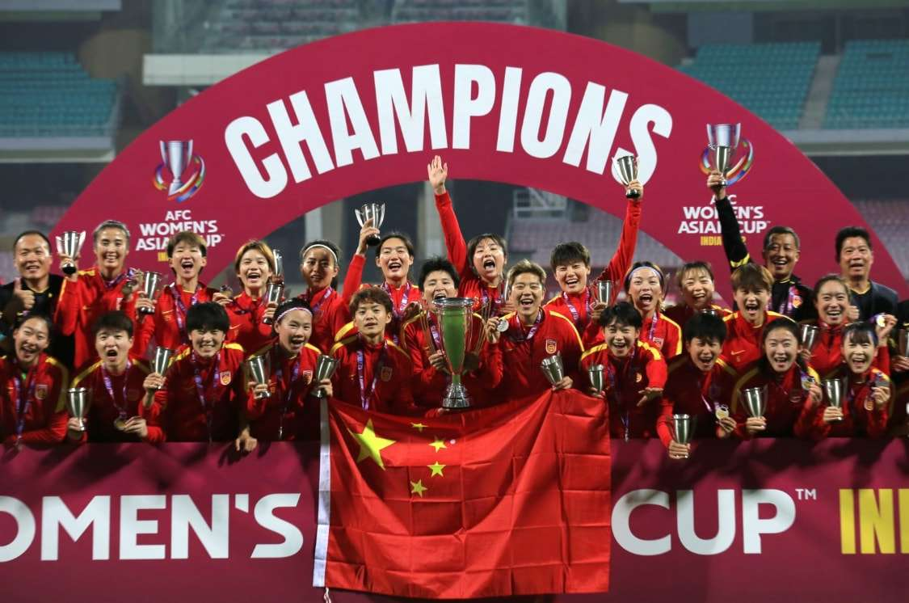  希望同学们能够强身健体，以中国女足为榜样，为中华之崛起而读书！  好的，我们本节课的学习就到此结束了，感谢同学们的认真聆听，再见！

